国防科技大学2017—2018学年
姓名： 学号： 所属单位： 实验组别（务必准确填写）：

------------------------------------------------------------- 密 － 封 － 线 -----------------------------------------------------------------
《 大学物理实验》考试试卷A卷

考试形式：闭卷笔试 考试时间：120分钟 满分：100分
题 号 | 一 | 二 | 三 | 四 | 总 分 | 核分
得 分
评阅人
注意：1、所有答题都须写在此试卷纸密封线右边，写在其它纸上一律无效。
2、密封线左边请勿答题，密封线外不得有姓名及相关标记。

得分 | 一、选择题（单选，共10小题，每小题3分，共30分。）

1. 某长度的直接测量结果为1.150mm，所用测量仪器可能是： （ ）
A. 毫米尺 B. 50分度游标卡尺 C. 20分度游标卡尺 D. 千分尺
2. 下列测量结果表达正确的是： （ ）
A．L=13.680±0.02mm B．I=14.09±0.12mA
C．T=2.56±0.02s D．Y=(1.65±0.6)×10¹¹P_{a}
3. 下列不属于系统误差来源的是： （ ）
A. 空程差 B. 仪器误差 C. 读数时人眼斜视引起的误差
D. 多次测量带来的误差
4. 拉伸法测量金属丝杨氏模量的实验中，加减砝码过程中同一荷重下两次测量的读数相差较大，下面哪一种原因可能对其无影响？ （ ）
A. 光杠杆尖脚和金属丝相碰 B. 加减法码时有撞击，导致光杠杆尖脚发生移动
C. 加减法码只向一个方向进行，中途不倒转
D. 金属丝本身不直，初始砝码加得过轻
5. 霍尔效应实验中，采取改变电流和磁场方向的方法（对称交换测量法）测量霍尔电压是为了： （ ）
A. 防止霍尔元件过热 B. 防止霍尔电压太大
C. 消除其它因素引起的副效应 D. 防止磁场过大
6. 在用自准法调整分光计的望远镜时，从望远镜中所看到的反射镜正、反两面的“十”字如下图所示，表明望远镜工作伏态已调好的是： （ ）
A. 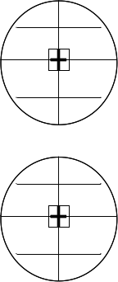 B.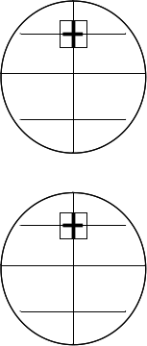 C.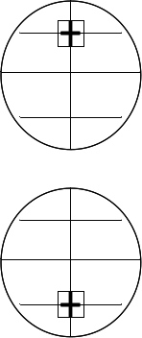 D.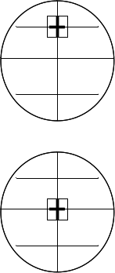
正面
反面
7. 用示波器观察李萨如图形，看到的图形如下图，已知f_{y}=1000Hz，则f_{x}=（ ）
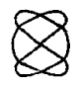
A. 2000Hz B. 1500Hz
C. 500Hz D. 666Hz
8. 单臂电桥实验中下列说法错误的是： （ ）
A. 电桥平衡方程为Rx=（R₁/R₂）Rs。
B. 实验中可用交换法减小系统误差。
C. 实验中可用单臂电桥测量0.01Ω电阻。
D. 电源正负极如果接反了对实验没有影响。
9. 在声速测量实验中，需要改变反射换能器（S₂）至声源（S₁）的距离，用示波器观察S₂上的信号，确定其输出极大时的位置x₁，下列说法正确的是： （ ）
A．当信号极大时，说明声场中将形成干涉现象，否则声场中没有干涉发生。
B．不论S₁-S₂为何距离，声场中均能形成干涉，但仅当S₁-S₂为λ/2整数倍时，由于干涉S₂表面上的声压极大。
C．只有当S₂-S₁为k（λ/2）时，才有干涉现象发生，故S₂上的信号输出极大。
D．只要声场中有干渉现象产生，S₂上的信号输出就—定是极大。
10. 全息照相实验中以下说法正确的是： （ ）
A. 参考光与物光的光强比越大越好。 B. 参考光与物光的光程差越小越好。
C. 参考光与物光的夹角越小越好。 D. 参考光与物光的夹角越大越好。
 | 得分  姓名： 学号： 所属单位： 实验组别（务必准确填写）：  ------------------------------------------------------------- 密 － 封 － 线 ----------------------------------------------------------------- | 二、填空题（共8小题，每空2分，共36分）

1. 在望远镜的调节中，若望远镜的叉丝不清楚，应调节望远镜 的焦距，若观察到的标尺像不清楚则应调节望远镜 的焦距。
2. 在测量结果的表示中，由若干位可靠数字加上 位可疑数字，便组成了有效数字。测量结果的有效数字的位数往往和测量仪器相关，如果用最小分度值为1mm的尺，测量一约2cm的长度，能读出 位有效数字。
3. 在有效数字运算中，几个数加减时，先约减至比最高小数位多1位再计算，结果的末位与各数的末位中数量级最 的对齐；几个数乘除时，结果的有效数字个数与各数中有效数字个数最 的一个相同。按有效数字运算法则，（36.45×1.03-25.6×1.001）×2.108= 。
4. 在拉伸法测量金属丝杨氏模量的实验中如果只用拉伸过程进行测量，假设仪器支架未调垂直，引起夹金属丝的活动圆柱体与小平台之间有摩擦，产生的测量误差属于 误差，它会使测量的结果比实际值 。
5. 声速测定实验中测量声速所用的两种实验方法是 和 。
6. 全息照相是一种将三维图象进行记录和再现的技术，全息照相利用 进行信息的记录，利用 进行信息的再现。
7. 霍尔元件是一种常用的传感器件，能够实现物理量的转换，用霍耳元件测量磁感应强度中，霍尔元件能够将磁场测量转换成 。若霍耳元件的灵敏度为K_{H}，霍耳元件工作电流为Im，测量得到的霍耳电压为U_{H}，如果忽略副效应的影响，则磁感应强度为 。
8. 迈克尔逊干涉仪观察等倾干涉条纹，k+1级条纹应在k级条纹的 （内、外）侧。当动镜前后移动时，可观察到条纹 现象。实验中动镜的读数d与中心级数变化如下表，则激光的波长为 。
中心级 | k | k+100
d（mm） | 33.53637 | 33.50462

得分 | 三、简答题（共2小题，每小题8分，共16分）

1. 光杠杆是一种设计精巧的位移放大器，实验中利用光杠杆进行金属丝杨氏模量的测量和铜棒线膨胀系数的测量。调节好光杠杆是实验成功的关键，试简述光杠杆的主要调节步骤。

2. 气垫导轨可以有效地减小滑动摩擦力对力学实验的影响。试简述如何利用气垫导轨实现牛顿第二定律（F=ma）的验证，写出主要调节步骤。

得分  姓名： 学号： 所属单位： 实验组别（务必准确填写）：  ------------------------------------------------------------- 密 － 封 － 线 ----------------------------------------------------------------- | 四、计算题（共2小题，共18分）

1. 牛顿环干涉实验中，干涉图像中的暗环直径与级次k的关系为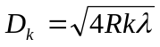，已知实验中用的平凸透镜的曲率半径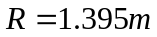，暗环直径与级次k的数据如下：
 | 11 | 12 | 13 | 14 | 15 | 16 | 17 | 18
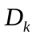（mm） | 4.416 | 4.630 | 5.034 | 5.392 | 5.708 | 6.052 | 6.336 | 6.600
试用逐差法求出所用光波的波长（不计误差）。 （本小题8分）

2. 用电桥测电阻丝的电阻率，测量结果如下：用毫米尺测量电阻丝长度
L=270.0±0.5mm，用千分尺测直径d=0.300±0.004mm，电桥测得电阻值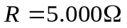（相对不确定度1%）。试计算电阻率ρ值及其不确定度，并写出测量结果表达式。 （本小题10分）

